POBARVAJ OKENČEK PRED PRAVILNO TRDITVIJO ZELENO, PRED NEPRAVILNO PA RDEČE.
Uporabljam papirnate robčke, ki jih po uporabi zavržem. Kadar imam gripo grem k prijatelju domov in mu povem, da sem bolan. Bolan še raje hodim po trgovinah. Pred jedjo ali ko pridem domov si vedno umijem roke. Ko grem s stranišča, si umijem roke, le če sem bil na veliki potrebi. Kadar zakašljam, si usta zakrijem z robcem ali komolcem. Ne cepim se, saj ne bom nikoli zbolel. Ko izvem, da je prijatelj zbolel, grem takoj k njemu, da mu ne bo dolgčas. Če prijatelju teče iz nosa, mu takoj iz žepa posodim svoj že rabljen robček.
VSTAVI:
Zbolimo pa lahko tudi, če pojemo ______________ hrano. Kako prepoznaš pokvarjeno hrano? Oglej si slike in zapiši.
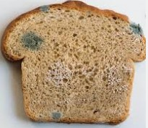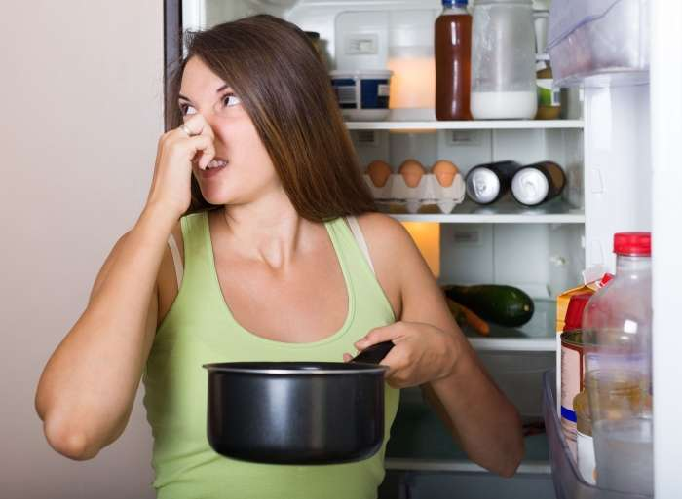
____________________________________________________________________________
Kaj misliš, kaj se zgodi, če poješ pokvarjeno hrano? Zapiši v zvezek.
Kako veš, da si se zastrupil s hrano? Se je tebi ali kateremu, ki ga poznaš to že zgodilo?
V katerem letnem času misliš, da so zastrupitve pogostejše?
Kaj narediš, če se zastrupiš s hrano?
____________________________________________________________________________
Preberi sestavek. Vsako zgornjo vprašanje podčrtaj s svojo barvo. Poišči odgovor in ga podčrtaj z enako barvo kot je podčrtano vprašanje.
Zastrupitev s hrano pomeni prebavne motnje, katere povzroči hrana, ki je okužena. Pri nas so povzročitelji tovrstnih zastrupitev običajno bakterije in virusi Zastrupitev s hrano je pogostejša v toplejših mesecih, ko so temperature zraka višje in je potrebne več pazljivosti pri ustreznem shranjevanju živi. Zdravniki opažajo povečano število zastrupitev s hrano tudi med prazniki, ko je hrane preveč, zato nam ostaja in jo jemo več dni. Najpogosteje se hrana pokvari zaradi nepravilnega shranjevanja in prepogostega pregrevanja, pogoste pa so tudi poškodbe živil (do njih običajno pride zaradi daljših obdobij izpada električne energije) ali nepravilno konzervirana hrana. Še posebej občutljiva so živila, ki so pred ali po pripravi (kuhanju, pečenju) še dlje časa izpostavljena na toplem zraku. Na tak način je tovrstna hrana izpostavljena mnogim bakterijam in klicam. Tovrstne bakterije, ki so povečini odporne na vročino, ni mogoče uničiti niti s kuhanjem, pregrevanjem, ipd. in so kot take najpogosteje vir zastrupitve s hrano. Na takšne bakterije je praviloma odpornejša rastlinska hrana (krompir, stročnice, sadje, itd.). Zastrupitev s hrano te vrste običajno prizadene skupino ljudi, ki na kakšnem skupnem kosilu, zabavi ali pikniku jedo isto, pokvarjeno hrano.
Najbolj pokvarljiva in za bakterije občutljiva živila so: meso, morski sadeži, ribe, mleko in mlečni izdelki (smetana, jogurti, skuta, itd.), jajca, jajčne jedi, sladice.

Kako prepoznamo zastrupitev s hrano?
Znaki zastrupitve s hrano so:
- Trebušni krči,
- Driska,
- Bruhanje,
- Huda slabost,
- Oslabelost,
- Dehidracija,
- Glavobol,
- Povišana telesna temperatura,
- Hiter in slaboten utrip,
- Splošno slabo počutje.

Kako ukrepati ob zastrupitvi?
Med najbolj ogrožene skupine spadajo starostniki, majhni otroci in kronični bolniki. Ko posumimo na zastrupitev s hrano, je najbolje poiskati zdravniško pomoč. Zdravnik vas bo v tem primeru pregledal in podal navodila, kako ravnati. Če zdravnika ne morete obiskati, potem ta običajno svetuje, da poskusimo izzvati bruhanje in hrano na tak način izločiti iz telesa. Sprožanje bruhanja je učinkovito, če od zastrupitve s hrano ni minile več kakor 6 ur in v kolikor je prizadeti pri polni zavesti. Po izbruhu hrane, naj bi prizadeti popil vsaj pol skodelice mlačne vode ali kamiličen čas z dvema žličkama grenke soli. Takšen odvajalni napitek se priporoča tudi v primeru driske. Pomembno je, da zastrupljeni dovolj počiva, za žejo pa uživa nesladkan ruski čaj. Za lajšanje je mogoče uporabiti tudi oglje v prahu ali tabletah. Če je prizadeti izločil veliko tekočine, potem se za obnovitev elektrolitov v krvi priporoča pitje rehidracijskega praška.
Pred zastrupitvijo s hrano se najbolje zaščiti z ustreznim shranjevanjem živil. Hrano vselej postrezite svežo in toplo, v hladilnik pa jo shranite šele, ko se je ohladila.
Rehidracijski prašek si lahko pripravimo kar sami doma. Za to potrebujemo:
- 1 l vode
- 30 ml sladkorja (6 čajnih žličk)
- 2,5 ml soli (1/2 čajne žličke)
V Sloveniji so zastrupitve s hrano razmeroma redke, toda po drugi strani vsak oboleli gotovo ne obišče zdravnika in realno stanje glede tega najverjetneje ni dosledno zabeleženo.
Običajno se zastrupitev s hrano pozdravi v dveh ali treh dneh, ko prizadeti zaužije dovolj izgubljenih snovi (predvsem moramo paziti na vnos soli) in ponovno vzpostavi ravnovesje v prebavni flori. Za ozdravitev je ključnega pomena tudi dovolj počitka.

